无负压供水设备
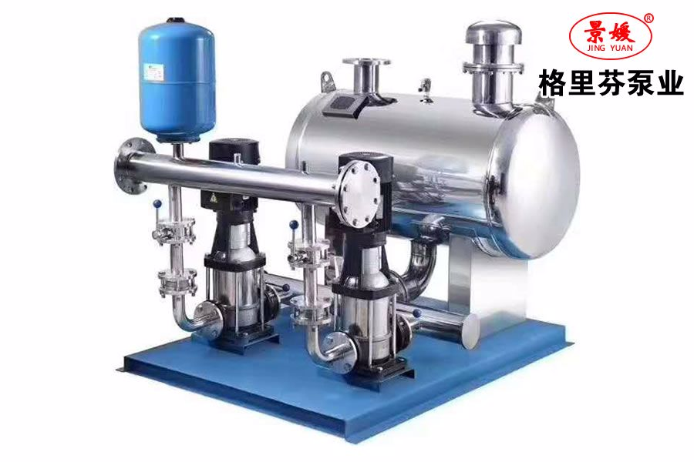
一、产品概述
传统的供水方式离不开蓄水池，蓄水池中的水一般由自来水管网供给，这样，有压力的水进入水池后变成了零，造成大量的能源白白浪费。 KSSW智慧型无负压稳流给水设备，是我公司专业技术人员在气压给水设备的基础上开发的一种能直接与自来水管网连接、且对自来水管网不产生任何负作用的成套给水设备。它可以取代蓄水池，能充分利用自来水管网的压力直接供水或间接供水，避免了能源的二次浪费和二次污染，大幅度节省了基建投资并缩短了施工工期。KSSW智慧型无负压稳流给水设备由智慧型变频控制柜、稳流罐、水泵机组、仪表、阀门及管路、基座等组成，适用于一切需要增高水压、恒定流量的给水系统。
二、产品特点
环境条件 1. 环境温度：5-40℃ 2. 空气相对湿度：≤85%（20±5℃时） 3. 介质温度：4-70℃ 4. 供电电压：380V（+5%、-10%）
三、产品用途
适用于一切需要增高水压、恒定流量的给水系统。
四、产品型号
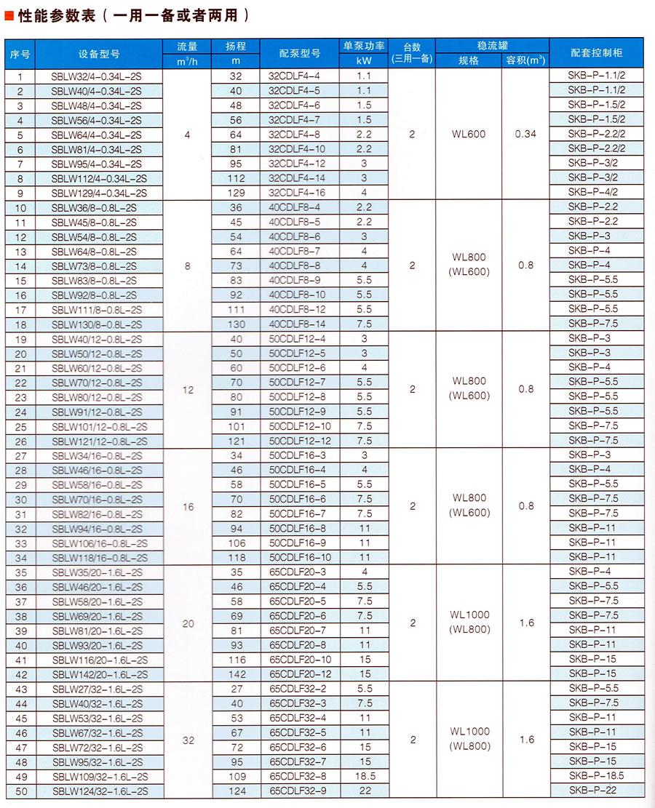
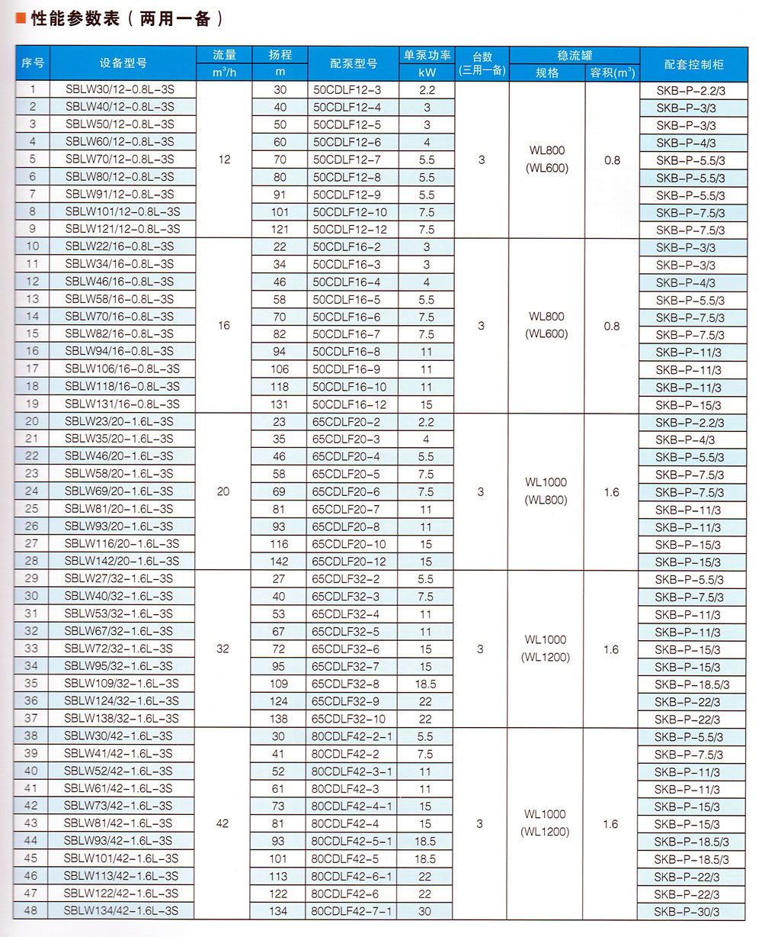
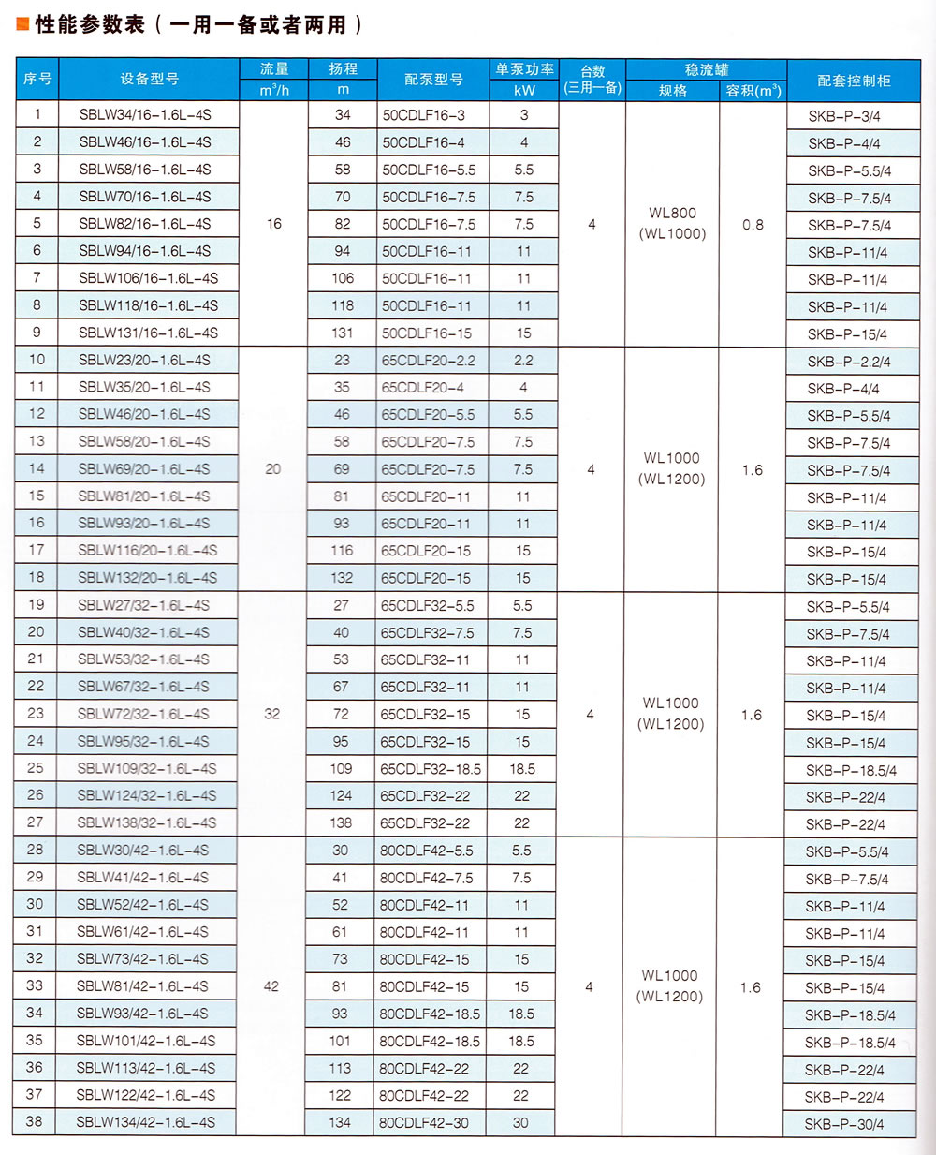
北京格里芬泵业科技有限公司
地址：北京市丰台区黄土岗高场村2号A座6135室
电话：010-63263362
联系人：马景龙
手机号：18811581589、13765498365（微信同号）
客户在线QQ：2862029403【点击咨询】
客户在线QQ：3484415162 【点击咨询】
网址：http://www.glfby.com
公司微信公众号：

